Zmiany wersja 4.17F

- Usunięto opcję Drukuj w opcji zaległości. Raport drukowanie jest w programie PBaza standardowo dostępny w opcji Menu (lewy górny róg) działanie ma na celu standaryzacje wyglądu ekranu.

- Wyłączono widok opcji Rejestr NPV i Raport pomocy publicznej dla firm obsługujących osoby fizyczne (opcje te nie mają zastosowania dla tych firm)

- Zmieniono wygląd opcji Księgowość->Drukowanie faktur zmiana polega na usunięciu pól imię, nazwisko, nazwa firmy i zastąpienie je jednym polem nazwa firmy zmian ma na celu uproszczenie interfejsu klienta.

- Przyśpieszono otwieranie okna karta umowy w zaległościach (dwa kliknięcia na zaległości klienta)

- Uproszczono interfejs dodawania praw dla operatora przenosząc opcje dostępne pod prawym klawiszem myszki na prawą stronę ekranu, tak aby funkcjonalność była widoczna zaraz po otwarciu okna. Zmieniono również funkcjonalność opcji „Dodaj wszystkie prawa” opcja dodaje wszystkie prawa prócz trzech praw zawężających

- Operator widzi tylko swoje umowy
- Pośrednik widzi tylko swoje umowy
- Operator widzi tylko umowy swojego oddziału

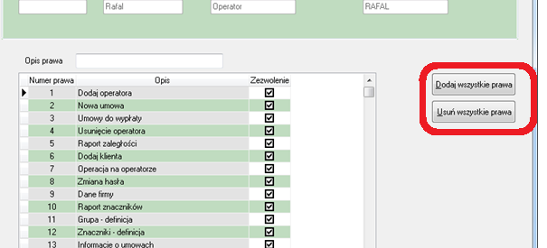
- Zmiana w raporcie spłat. Zmiana polega na rozdzieleniu kolumny spłata odsetek umownych na dwie kolumny spłata odsetek umownych terminowych oraz spłata odsetek umownych zaległych

- Zmiana w historii transferów pośredników. W historii dodano pole kierownik.

- Umożliwiono sumowanie kwot Wn oraz Ma w Dekretach pod przyciskiem widocznym na rysunku poniżej

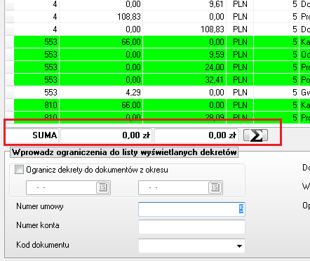

- W Rejestrze Pomocy publicznej (opcja w Umowach Info, lewy górny róg, menuPomoc Publiczna) dodano dodatkowe kolumny takie jak:
- Oprocentowanie pożyczki,
- Stopa referencyjna UE.
- Data wyliczenia danej pomocy publicznej
- Metoda według jakiej pomoc została wyliczona
- Data podpisania umowy pożyczkowej,
Z racji ochrony danych osobowych kolumna klient została zakryta
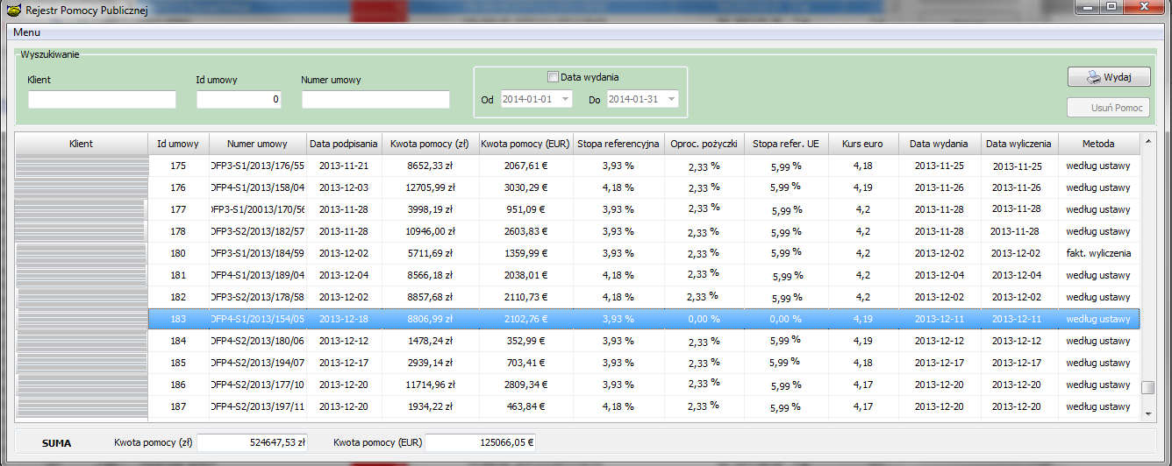

- W Zaległości pod prawym klawiszem myszy w Opcji Wykaz umów po ugodzie znajduje się rejestr umów, na których podpisano ugodę. Mamy tu takie dane jak:
- Nr (Lp)
- Id Umowy
- Pośrednik umowy
- Klient (Nawa klienta)
- Zaległość
- Wpłata (ile wpłacono o momentu zwarcia ugody)
- Ile oczek. Wpłat – ile jest oczekiwanych wpłat do daty księgowania
- Ile TAK – ile wpłat dokonano
- Ile NIE – ile wpłat nie dokonano
- Przewaga – Czy występuje przewaga dokonanych wpłat nad niedokonanymi
- PÓŻNIEJ – ile wpłat występuje po dacie księgowania

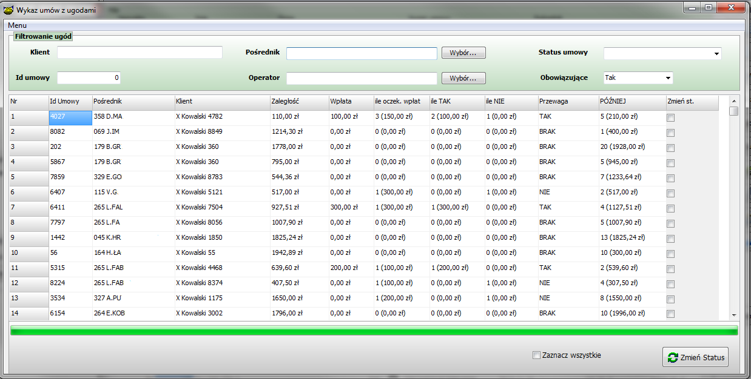

- Zmodyfikowano eksport danych do portalu KPFP (Krajowy Portal Funduszy Pożyczkowych)
Opcja w menu BazaAdministratorEksport Danych do KPFP

Mamy tu możliwość eksportu umów z określonego zakresu dat podpisania lub dat ostatniego przeliczenia umów

Dane jakie można eksportować to:
- Dane umów wraz z saldem
- Terminarze
- Spłaty
- Użytkownicy (Stworzenie kont danych klientów na portalu)
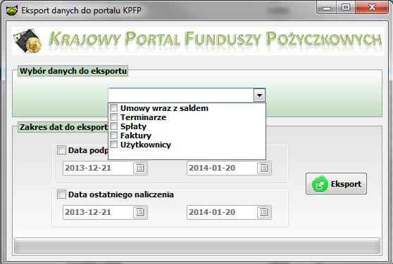

- Udostępniono nową kartę umowy (dostępną również dla terminarza dynamicznego)
Jest ona dostępna pod prawym klawiszem myszy w Umowach Info
Mamy tu widoczne dane Pożyczkobiorcy wraz z jego adresami. Możliwe jest wykonywanie połączeń telefonicznych wychodzących w stronę klienta. Przy każdym numerze telefonu klienta widnieje przycisk do połączenia.
Możemy tu podejrzeć informacje o umowie min:
- Zobowiązanie aktualne,
- Łączne zobowiązanie,
- Ostatnią wpłatę,
- Najbliższą ratę kapitałową,
- Opiekuna pożyczki,
- Aktualną czynność windykacyjną,
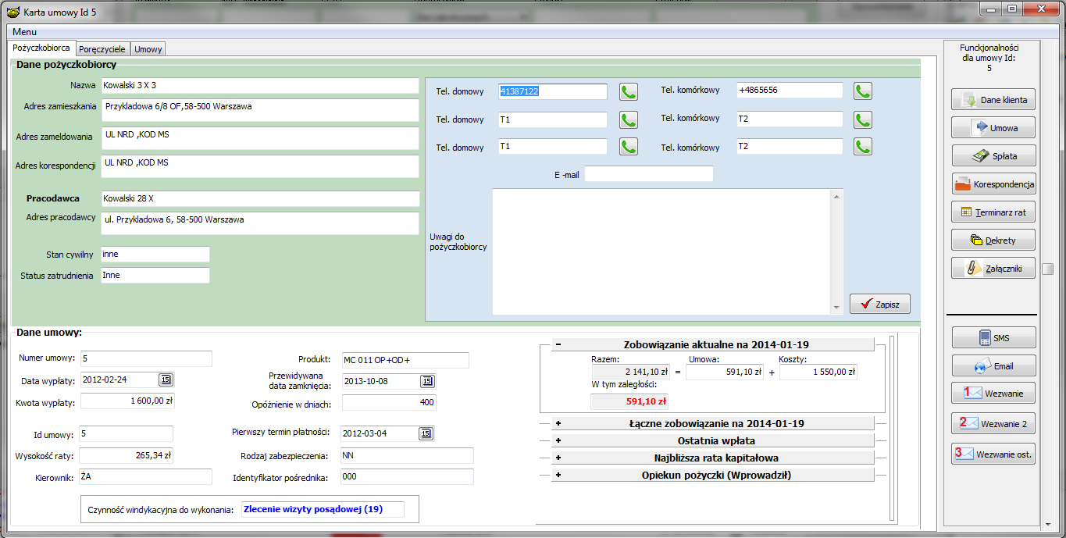
Na kolejnych zakładkach mamy informacje o wszystkich poręczycielach oraz podgląd na inne umowy pożyczkobiorcy. Gdzie możemy podglądać kontakty oraz spłaty danych umów.
Z karty umowy możemy szybko podejrzeć :
- Szczegółowe dane klienta,
- Dane umowy,
- wejść w Spłatę,
- Korespondencję,
- Terminarz rat,
- Dekrety,
- Załączniki
- wysłać SMS, Email, Wezwanie
Za pomocą przycisków po prawej stronie umowy.

Informacja do instalacji wersji

1. Wykonać kopię bazy !
2. Zamienić plik pbaza.exe na aktualny
3. Wykonać instalacje bazy danych opcja Baza->Instalacja wersji

